EXPORT CRM 03/05/2017

Sono stati aggiornati i settori dei clienti di Metodo secondo quanto impostato nel file

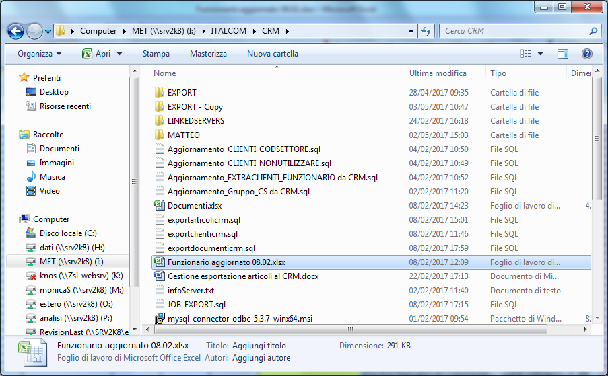

Il codice del settore NON INFLUENZA le procedure di esportazione a SAP una volta effettuata la modifica su Metodo sono state verificate le procedure di export delle anagrafiche e non sono state rilevate nuove anagrafiche da esportare rispetto a quelle presenti oggi. I dati dell’anagraficariservati prima dell’aggiornamento sono stati salvati nella tabella _acfr_20170503.

Sono state modificate le procedure di esportazione in modo da considerare SOLAMENTE i clienti con codice settore > 0

In tutte le procedure di esportazione la quantità di gestione è stata esportata in formato decimal (10, 3) per considerare anche i decimali.

Sono state aggiunte le procedure per poter esportare anche DDT e DCG con la stessa logica TESTATE/RIGHE di ORDINI e ORDINI CAMPIONATURA, i file esportati sono nella cartella

